
Sortie au Bioparc
Jeudi 22 octobre 2026
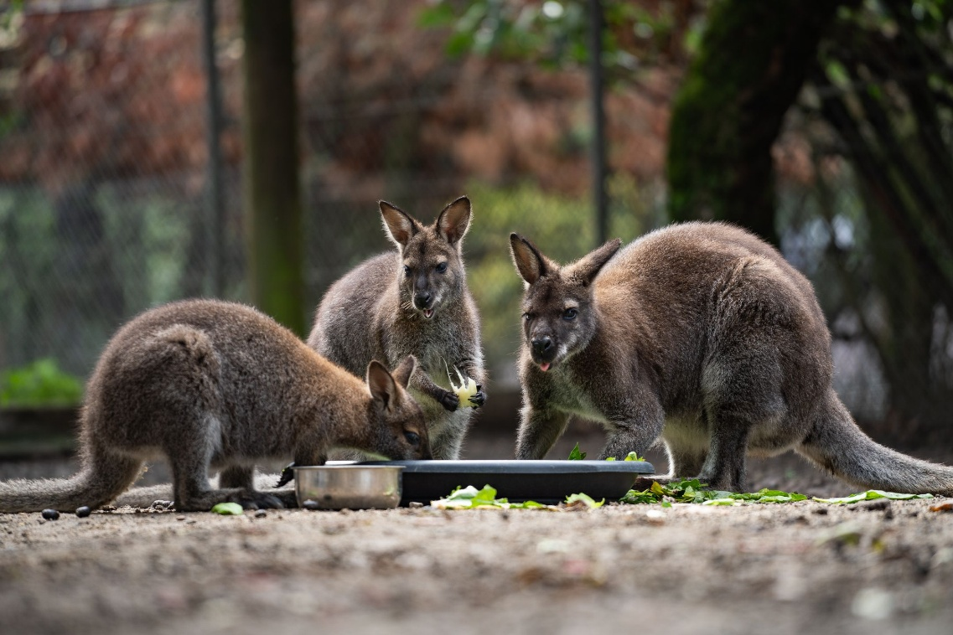

En route pour une aventure au cœur du monde animal ! Nous partirons à la découverte du Bioparc pour observer différentes espèces et en apprendre davantage sur leurs modes de vie, leurs habitudes et leurs particularités. Cette sortie permettra aux enfants de mieux connaître les animaux, de satisfaire leur curiosité et de découvrir l’importance de la protection de la biodiversité. Une belle occasion de partager un moment de découverte en dehors du terrain, d’observer les animaux de plus près et d’échanger autour de la nature et de l’environnement
Matériel à prévoir :
-Pique-nique, gourde d’eau

Départ : 10h15 du TALV Retour : aux environs de 17h30 au TALV

----------------------------------------------------------------------
Sortie au Bioparc du jeudi 22 octobre 2026
J’autorise mon enfant à participer à la sortie et lui rappelle de bien respecter les consignes de l’équipe d’animation.
☐ Mon enfant possède un Swisspass et le prendra pour la sortie

Nom de/des enfant/s : ...........................................................................................
No en cas d’urgence : ..............................…………………………………………………………..
Date et signature : …………………………………………………………………………………………….

